Základní instrukce pro vstup
do Hopík Arény Na Farmě Choťovice

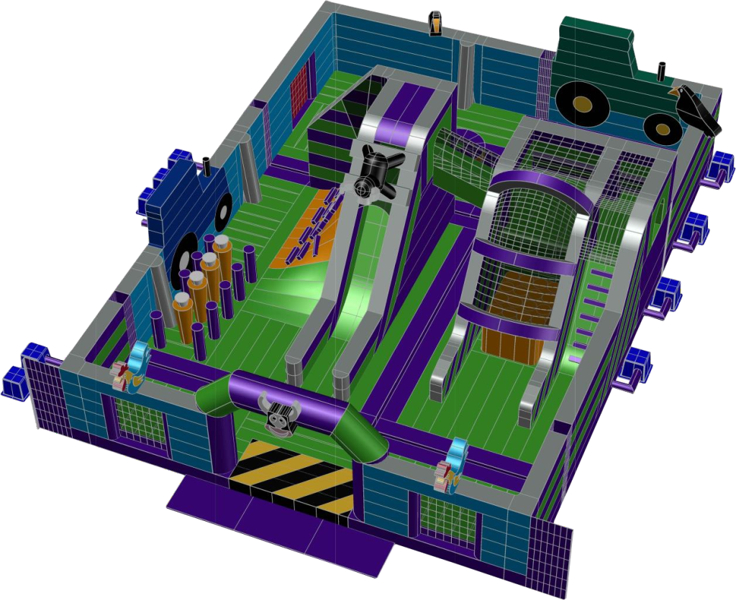

Maximální kapacita osob v hlavní části arény - Airparku.
Části parku | Počet uživatelů (do výšky)
 | 1m | 1.25m | 1.5m | 1.8m
PT01 Entrance - vstup | 12 | 9 | 7 | 6
PT02 Combo Climb and Slide - lezecká stěna a skluzavka | 18 | 15 | 13 | 12
PT03 Base Jump – skok | 4 | 4 | 4 | 4
PT04 Wibbly Wobbly - balancování | 7 | 6 | 5 | 4
PT05 Bubble Bed – bublinová postel | 9 | 6 | 5 | 4
Celkem: | 50 | 40 | 34 | 30
Doporučujeme minimální výšku uživatele 75 cm a minimálně 2 roky stáří.

Kapacita trampolíny: 1 osoba – vstup od 3 let

Kapacita skákacího hradu (skluzavky): 4 osoby – vstup od 5 let

Kapacita balonkového světa: 8 osob – vstup od 1 do 3 let
Základní desatero!

- Zakoupením vstupenky souhlasíte s provozním řádem a jeho dodržováním (seznamte s ním Vaše děti).

- Při zhasnutí světel ihned opusťte všechny atrakce!

- Zákaz vstupu s ostrými předměty, při poškození atrakcí bude požadována náhrada.

- Vstup dětí pouze pod dohledem dospělé osoby, rodiče zodpovídají za své děti.

- Vstup povolen pouze bez bot, v ponožkách a vhodném oděvu.

- Dodržujte předepsané kapacity jednotlivých atrakcí.

- Vyčkejte, až bude dopadová (dojezdová) plocha volná.

- Buďte ohleduplní k ostatním.

- Zákaz konzumace jídla (včetně žvýkaček) a pití na atrakcích. Zákaz vstupu do arény se sklem.

10. Za odložené věci v celé aréně neručíme.

Vstup na vlastní nebezpečí

